 | CÔNG TY TNHH FPT IS

HẠNG MỤC: KHO DỮ LIỆU DÙNG CHUNG CỦA BỘ TƯ PHÁP

DỰ ÁN: “CÁC NỀN TẢNG SỐ DÙNG CHUNG CỦA BỘ TƯ PHÁP”
TÀI LIỆU THIẾT KẾ CƠ SỞ DỮ LIỆU
Mã dự án | BTP_KDLDC_S7_2025_PM
Mã tài liệu | BTP_KDLDC_S7_2025_PM_CSDL
Phiên bản tài liệu | V1.0

Hà Nội, 2026
BẢNG GHI NHẬN THAY ĐỔI TÀI LIỆU
Ngày thay đổi | Vị trí thay đổi | Lý do | Nguồn gốc | Phiên bản cũ | Mô tả thay đổi | Phiên bản mới
19/5/2026 |  | Tạo mới tài liệu |  |  |  | V1.0

TRANG KÝ

FPT:
Người lập: Trần Đức Chung Ngày
Chuyên gia cơ sở dữ liệu

Người kiểm tra: Lê Thanh Xuân Ngày
Trưởng nhóm thiết kế chi tiết

Người phê duyệt: Lê Hồng Nguyên Ngày
Quản lý dự án chung

Khách hàng:

Người kiểm tra: Ngày

Người phê duyệt: Ngày

MỤC LỤC
I. TỔNG QUAN 5
I.1. Mục đích 5
I.2. Phạm vi 5
I.3. Tài liệu liên quan 5
I.4. Thuật ngữ và các từ viết tắt 5
II. NỘI DUNG 7
II.1. Thiết kế cơ sở dữ liệu 7
II.1.1. Hệ thống nền tảng kho dữ liệu dùng chung 7
II.2. Thiết kế mã 22
II.3. Định dạng dữ liệu 22

- TỔNG QUAN
  - Mục đích
- Mục tiêu tài liệu:
- Tài liệu này nhằm mục đích thiết kế cấu trúc cơ sở dữ liệu phần mềm kho dữ liệu dùng chung Bộ Tư pháp.
- Được dùng làm đầu vào cho quá trình lập trình và phát triển hệ thống.
- Các Đối tượng sử dụng tài liệu này gồm:
- Các cán bộ lập trình.
- Các cán bộ thiết kế.
- Cán bộ kiểm thử
  - Phạm vi
- Thiết kế cơ sở dữ liệu phần mềm kho dữ liệu dùng chung Bộ Tư pháp bao gồm: thiết kế cơ sở dữ liệu cho hệ thống dữ liệu dùng chung
  - Tài liệu liên quan
STT | Tên tài liệu | Mã tài liệu / Nguồn
 | Hợp đồng thiết kế - mua sắm hàng hóa dịch vụ | 1501/2026/HĐKT/CNTT-FIS-VIETTEL
  - Thuật ngữ và các từ viết tắt
STT | Thuật ngữ/chữ viết tắt | Mô tả
 | CSDL | Cơ sở dữ liệu
 | LAN | Mạng cục bộ
 | WAN | Mạng diện rộng
 | NSD | Người sử dụng
 | DB | Database
 | CTDL | Cấu trúc dữ liệu
 | LGSP | Nền tảng tích hợp, chia sẻ dữ liệu cấp Bộ, cấp tỉnh
 | TTTHDL | Trung tâm tích hợp dữ liệu
 | SQL | Ngôn ngữ truy vấn dữ liệu có cấu trúc
 | CSDL dùng chung | Là CSDL hình thành từ việc tích hợp dữ liệu 1 hoặc nhiều CSDL kéo về
 | CSDL tích hợp | Là CSDL được sao chép từ các nguồn dữ liệu về TTTHDL
 | Agent-DB | Tác nhân hệ thống chuyên làm nhiệm vụ kết nối và lấy dữ liệu (cấu trúc dữ liệu, kiểu dữ liệu, …) với các cơ sở dữ liệu có cấu trúc.
 | Agent-FILE | Tác nhân hệ thống chuyên làm nhiệm vụ kết nối với các cơ sở dữ liệu phi cấu trúc.
 | Worker | Dịch vụ chạy trên server để tiếp nhận và đẩy dữ liệu vào kho dữ liệu tích hợp.
 | API | Giao diện lập trình ứng dụng

- NỘI DUNG
  - Thiết kế cơ sở dữ liệu
    - Hệ thống nền tảng kho dữ liệu dùng chung
      - Mô hình quan hệ dữ liệu
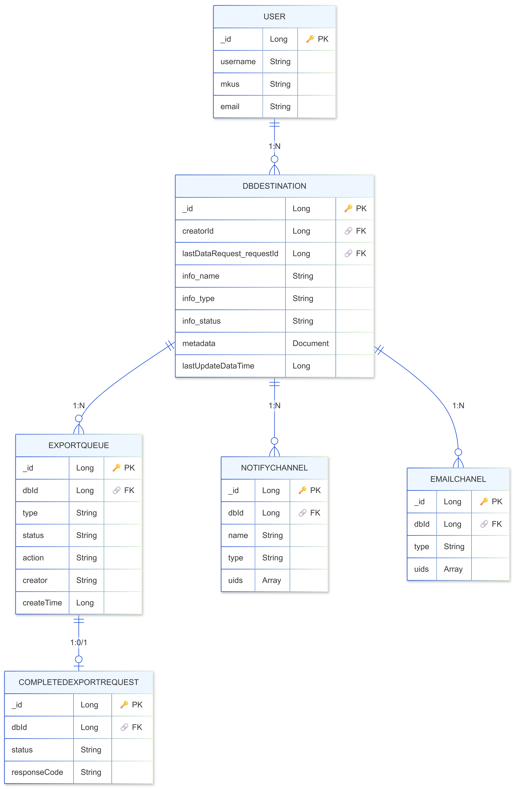
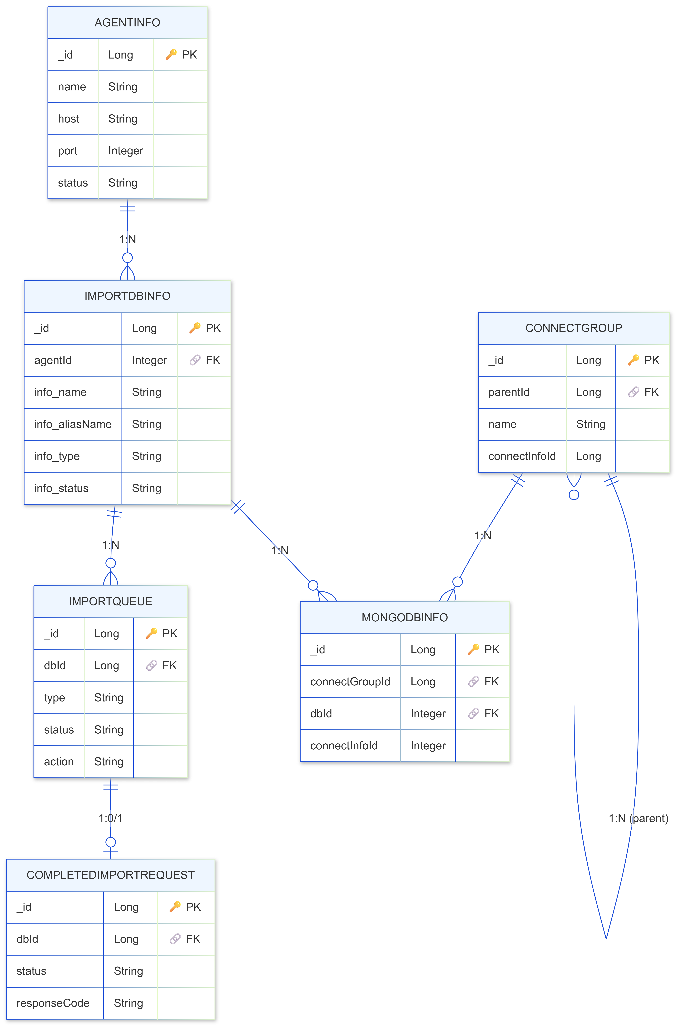
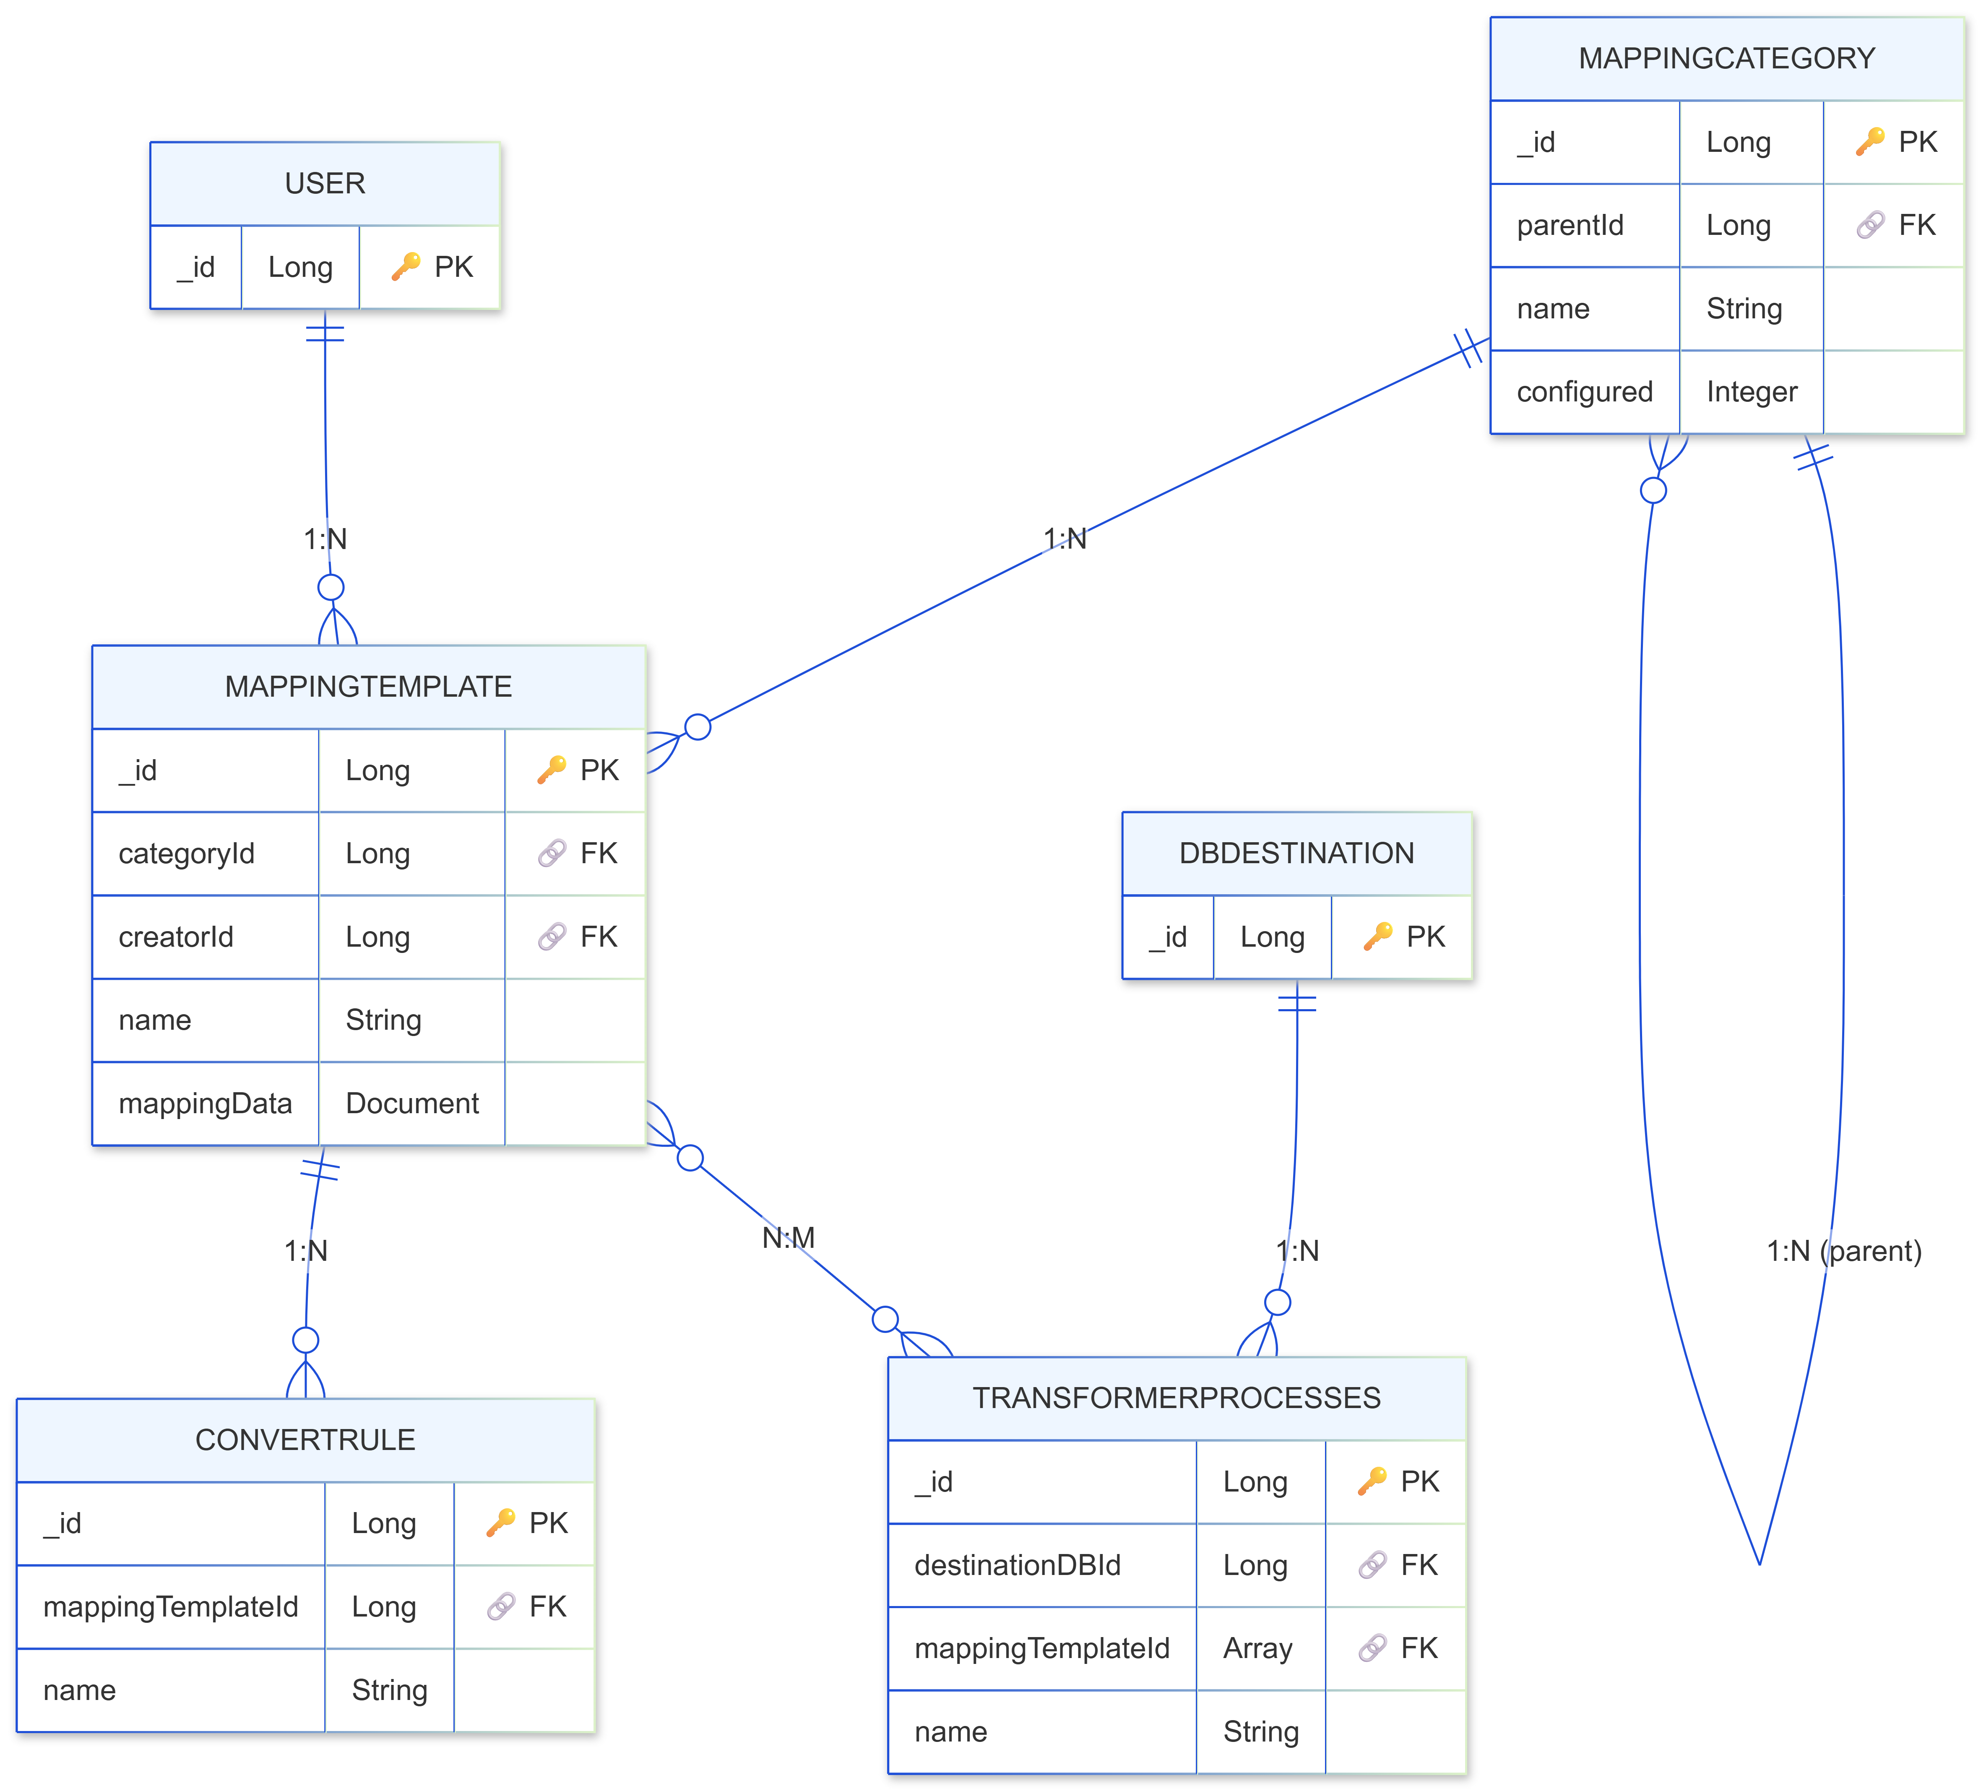
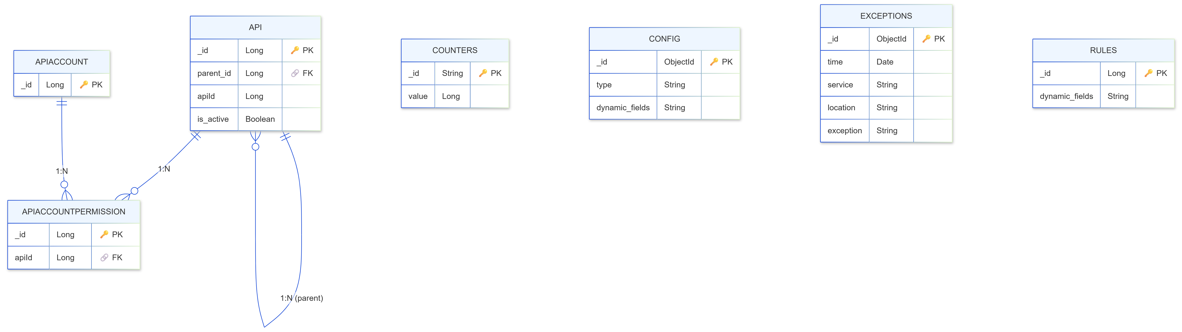
      - Danh sách các bảng và mô tả
<Liệt kê Danh sách các bảng dữ liệu sử dụng cho Phân hệ / Hệ thống này>
TT | Tên bảng | Mô tả
 | User | Lưu trữ thông tin tài khoản người dùng của hệ thống
 | DBDestination | Lưu trữ cấu hình thông tin cơ sở dữ liệu đích
 | AgentInfo | Quản lý thông tin các Agent.
 | ImportDBInfo | Lưu trữ thông tin và cấu hình của các cơ sở dữ liệu nguồn được gắn với một Agent cụ thể
 | MappingCategory | Danh mục phân loại các mẫu ánh xạ dữ liệu
 | MappingTemplate | Lưu trữ các mẫu (template) quy tắc ánh xạ dữ liệu do người dùng tạo ra (chứa cấu trúc mapping)
 | ConvertRule | Chi tiết các quy tắc chuyển đổi dữ liệu cụ thể (convert) được định nghĩa bên trong một Mapping Template
 | TransformerProcesses | Lưu cấu hình tiến trình biến đổi dữ liệu, làm cầu nối ghép các Mapping Template vào một Cơ sở dữ liệu đích cụ thể
 | ExportQueue | Lưu trữ hàng đợi các yêu cầu
 | CompletedExportRequest | Lưu vết lịch sử và kết quả của các yêu cầu xuất dữ liệu đã hoàn thành
 | ImportQueue | Lưu trữ hàng đợi các yêu cầu thu thập/nhập dữ liệu từ DB nguồn
 | CompletedImportRequest | Lưu vết lịch sử và kết quả của các yêu cầu nhập dữ liệu đã hoàn tất
 | API | Quản lý danh sách các API
 | APIAccount | Lưu trữ thông tin các tài khoản (client) được cấp phép để gọi vào hệ thống API
 | APIAccountPermission | Bảng trung gian (mapping table) dùng để phân quyền, xác định tài khoản API nào được phép truy cập vào endpoint API nào
 | NotifyChannel | Lưu cấu hình các kênh thông báo chung
 | EmailChannel | Lưu cấu hình kênh thông báo riêng qua Email dành cho các tác vụ xuất dữ liệu
 | ConnectGroup | Phân nhóm logic các cấu hình kết nối
 | MongoDBInfo | Lưu trữ thông tin cấu hình kết nối chuyên biệt dành riêng cho nguồn dữ liệu MongoDB
 | Counters | Bảng đặc biệt trong MongoDB dùng để tạo và quản lý các ID tự tăng
 | Config | Bảng thiết kế dạng Schema-less (dynamic fields) để lưu trữ các cấu hình động, tham số hệ thống
- \ | Exceptions | Bảng ghi log các lỗi (exception), stack trace của các service trong quá trình vận hành
 | Rules | Bảng lưu trữ các quy tắc nghiệp vụ hệ thống
      - Bảng User
Bảng “User”
Tên trường | Kiểu dữ liệu | Rỗng? | P/F Key? | Mặc định | Diễn giải
_id | Long |  | P |  | Định danh người dùng
username | String |  |  |  | Tên đăng nhập (duy nhất)
mkus | String |  |  |  | Mật khẩu đã mã hóa
email | String | X |  |  | Địa chỉ email
        - Các ràng buộc
- NA
        - Index
- NA
        - Trigger
- NA
      - Bảng DBDestination
Bảng “DBDestination”
Tên trường | Kiểu dữ liệu | Rỗng? | P/F Key? | Mặc định | Diễn giải
_id | Long |  | P |  | Định danh DB đích
creatorId | Long |  | F |  | FK → User._id
info.name | String |  |  |  | Tên DB đích
info.type | String |  |  |  | Loại DB: DBT_ORACLE, DBT_SQLSERVER, DBT_POSTGRESQL, DBT_MYSQL, DBT_MONGODB
info.host | String |  |  |  | Host kết nối
info.port | Integer |  |  |  | Port kết nối
info.username | String | X |  |  | Username kết nối
info.mkus | String | X |  |  | Password kết nối (đã mã hóa)
info.aliasName | String | X |  |  | Tên alias
info.status | String |  |  | EMPTY | Trạng thái: EMPTY, DATA_UPDATED, DATA_INCOMPLETED, PROCESSING, DATA_UPDATE_FAILED
metadata | Document | X |  |  | Metadata bảng/cột của DB đích (nested)
lastDataRequest.requestId | Long | X | F |  | FK → ExportQueue._id — Request gần nhất
lastDataRequest.importDone | Integer | X |  |  | Trạng thái hoàn thành import
lastUpdateDataTime | Long | X |  |  | Timestamp cập nhật dữ liệu cuối (ms)
lastUpdateDbInfoTime | Long | X |  |  | Timestamp cập nhật thông tin DB cuối (ms)
sortDate | Long | X |  |  | Trường sắp xếp hiển thị
        - Các ràng buộc
- NA
        - Index
- NA
        - Trigger
- NA
      - Bảng AgentInfo
Bảng “AgentInfo”
Tên trường | Kiểu dữ liệu | Rỗng? | P/F Key? | Mặc định | Diễn giải
id | Long |  | P |  | Định danh agent
name | String |  |  |  | Tên agent
host | String |  |  |  | Địa chỉ host của agent
port | Integer |  |  |  | Port agent đang lắng nghe
status | String |  |  |  | Trạng thái hoạt động
dbInfos | Array | X |  |  | Danh sách ImportDBInfo (denormalized)
        - Các ràng buộc
- NA
        - Index
- NA
        - Trigger
- NA
      - Bảng ImportDBInfo
Bảng “ImportDBInfo”
Tên trường | Kiểu dữ liệu | Rỗng? | P/F Key? | Mặc định | Diễn giải
_id | Long |  | P |  | Định danh DB nguồn
agentId | Integer |  | F |  | FK → AgentInfo._id
info.name | String |  |  |  | Tên DB nguồn
info.aliasName | String | X |  |  | Tên alias
info.type | String |  |  |  | Loại DB
info.status | String |  |  |  | Trạng thái kết nối
        - Các ràng buộc
- NA
        - Index
- NA
        - Trigger
- NA
      - Bảng MappingCategory
Bảng “MappingCategory”
Tên trường | Kiểu dữ liệu | Rỗng? | P/F Key? | Mặc định | Diễn giải
_id | Long |  | P |  | Định danh danh mục
parentId | Long | X | F |  | FK → MappingCategory._id (tự tham chiếu)
name | String |  |  |  | Tên danh mục
configured | Integer | X |  |  | Cờ đã cấu hình
        - Các ràng buộc
- NA
        - Index
- NA
        - Trigger
- NA
      - Bảng MappingTemplate
Bảng “MappingTemplate”
Tên trường | Kiểu dữ liệu | Rỗng? | P/F Key? | Mặc định | Diễn giải
_id | Long |  | P |  | Định danh template ánh xạ
categoryId | Long |  | F |  | FK → MappingCategory._id
creatorId | Long |  | F |  | FK → User._id
name | String |  |  |  | Tên template
mappingData | Document | X |  |  | Quy tắc ánh xạ chi tiết (nested)
lastUpdateTime | Long | X |  |  | Timestamp cập nhật cuối (ms)
        - Các ràng buộc
- NA
        - Index
- NA
        - Trigger
- NA
      - Bảng ConvertRule
Bảng “ConvertRule”
Tên trường | Kiểu dữ liệu | Rỗng? | P/F Key? | Mặc định | Diễn giải
_id | Long |  | P |  | Định danh quy tắc chuyển đổi
mappingTemplateId | Long |  | F |  | FK → MappingTemplate._id
name | String |  |  |  | Tên quy tắc
        - Các ràng buộc
- NA
        - Index
- NA
        - Trigger
- NA
      - Bảng TransformerProcesses
Bảng “TransformerProcesses”
Tên trường | Kiểu dữ liệu | Rỗng? | P/F Key? | Mặc định | Diễn giải
_id | Long |  | P |  | Định danh tiến trình biến đổi
destinationDBId | Long |  | F |  | FK → DBDestination._id
name | String |  |  |  | Tên tiến trình
mappingTemplateId | Array<Long> | X | F |  | FK → MappingTemplate._id (nhiều template)
        - Các ràng buộc
- NA
        - Index
- NA
        - Trigger
- NA
      - Bảng ExportQueue
Bảng “ExportQueue”
Tên trường | Kiểu dữ liệu | Rỗng? | P/F Key? | Mặc định | Diễn giải
_id | Long |  | P |  | PK — lấy từ Counters
dbId | Long |  | F |  | FK → DBDestination._id
type | String |  |  |  | Loại request
status | String |  |  |  | Trạng thái request
action | String |  |  |  | Hành động: NEW, UPDATE, RE_NEW
creator | String |  |  |  | Username tạo request
createTime | Long |  |  |  | Timestamp tạo (ms)
workerId | Integer | X |  |  | Worker đang xử lý
responseCode | String | X |  |  | Mã phản hồi
responseMessage | String | X |  |  | Nội dung phản hồi
isCancelled | Boolean | X |  | false | Đã hủy
        - Các ràng buộc
- NA
        - Index
- NA
        - Trigger
- NA
      - Bảng CompletedExportRequest
Bảng “CompletedExportRequest”
Tên trường | Kiểu dữ liệu | Rỗng? | P/F Key? | Mặc định | Diễn giải
_id | Long |  | P |  | PK = ExportQueue._id
dbId | Long |  | F |  | FK → DBDestination._id
status | String |  |  |  | Trạng thái cuối khi hoàn thành
responseCode | String | X |  |  | Kết quả xử lý
        - Các ràng buộc
- NA
        - Index
- NA
        - Trigger
- NA
      - Bảng ImportQueue
Bảng “ImportQueue”
Tên trường | Kiểu dữ liệu | Rỗng? | P/F Key? | Mặc định | Diễn giải
_id | Long |  | P |  | PK — lấy từ Counters
dbId | Long |  | F |  | FK → ImportDBInfo._id
type | String |  |  |  | Loại request
status | String |  |  |  | Trạng thái request
action | String |  |  |  | Hành động
creator | String |  |  |  | Username tạo request
createTime | Long |  |  |  | Timestamp tạo (ms)
responseCode | String | X |  |  | Mã phản hồi
responseMessage | String | X |  |  | Nội dung phản hồi
isCancelled | Boolean | X |  | false | Đã hủy
        - Các ràng buộc
- NA
        - Index
- NA
        - Trigger
- NA
      - Bảng CompletedImportRequest
Bảng “CompletedImportRequest”
Tên trường | Kiểu dữ liệu | Rỗng? | P/F Key? | Mặc định | Diễn giải
_id | Long |  | P |  | PK = ImportQueue._id
dbId | Long |  | F |  | FK → ImportDBInfo._id
status | String |  |  |  | Trạng thái cuối khi hoàn thành
responseCode | String | X |  |  | Kết quả xử lý
        - Các ràng buộc
- NA
        - Index
- NA
        - Trigger
- NA
      - Bảng API
Bảng “API”
Tên trường | Kiểu dữ liệu | Rỗng? | P/F Key? | Mặc định | Diễn giải
_id | Long |  | P |  | Định danh API
apiId | Long | X |  |  | ID theo phiên bản
parentId | Long | X | F |  | FK → API._id (phiên bản hóa, tự tham chiếu)
is_active | Boolean |  |  | true | API đang hoạt động
createdTime | Long |  |  |  | Timestamp tạo (ms)
updatedTime | Long | X |  |  | Timestamp cập nhật (ms)
        - Các ràng buộc
- NA
        - Index
- NA
        - Trigger
- NA
      - Bảng APIAccount
Bảng “APIAccount”
Tên trường | Kiểu dữ liệu | Rỗng? | P/F Key? | Mặc định | Diễn giải
id | Long |  | P |  | Định danh tài khoản API
(dynamic fields) | — | X |  |  | Thông tin xác thực tài khoản
        - Các ràng buộc
- NA
        - Index
- NA
        - Trigger
- NA
      - Bảng APIAccountPermission
Bảng “APIAccountPermission”
Tên trường | Kiểu dữ liệu | Rỗng? | P/F Key? | Mặc định | Diễn giải
id | Long |  | P |  | Định danh phân quyền
apiId | Long |  | F |  | FK → API._id
(dynamic fields) | — | X |  |  | Chi tiết quyền truy cập
        - Các ràng buộc
- NA
        - Index
- NA
        - Trigger
- NA
      - Bảng NotifyChannel
Bảng “NotifyChannel”
Tên trường | Kiểu dữ liệu | Rỗng? | P/F Key? | Mặc định | Diễn giải
_id | Long |  | P |  | Định danh kênh thông báo
dbId | Long |  | F |  | FK → DBDestination._id
name | String |  |  |  | Tên kênh
type | String |  |  |  | Loại thông báo
uids | Array<Long> | X |  |  | Danh sách User ID nhận thông báo
        - Các ràng buộc
- NA
        - Index
- NA
        - Trigger
- NA
      - Bảng EmailChannel
Bảng “EmailChannel”
Tên trường | Kiểu dữ liệu | Rỗng? | P/F Key? | Mặc định | Diễn giải
_id | Long |  | P |  | Định danh kênh email
dbId | Long |  | F |  | FK → DBDestination._id
type | String |  |  | "export" | Loại kênh
uids | Array<Long> | X |  |  | Danh sách User ID nhận email
        - Các ràng buộc
- NA
        - Index
- NA
        - Trigger
- NA
      - Bảng ConnectGroup
Bảng “ConnectGroup”
Tên trường | Kiểu dữ liệu | Rỗng? | P/F Key? | Mặc định | Diễn giải
id | Long |  | P |  | Định danh nhóm kết nối
parentId | Long | X | F |  | FK → ConnectGroup._id (cây phân cấp)
name | String |  |  |  | Tên nhóm kết nối
connectInfoId | Long | X |  |  | ID thông tin kết nối
        - Các ràng buộc
- NA
        - Index
- NA
        - Trigger
- NA
      - Bảng MongoDBInfo
Bảng “MongoDBInfo”
Tên trường | Kiểu dữ liệu | Rỗng? | P/F Key? | Mặc định | Diễn giải
_id | Long |  | P |  | Định danh cấu hình MongoDB
dbId | Integer |  | F |  | FK → ImportDBInfo._id
connectGroupId | Long |  | F |  | FK → ConnectGroup._id
connectInfoId | Integer | X |  |  | ID thông tin kết nối chi tiết
        - Các ràng buộc
- NA
        - Index
- NA
        - Trigger
- NA
      - Bảng Counters
Bảng “Counters”
Tên trường | Kiểu dữ liệu | Rỗng? | P/F Key? | Mặc định | Diễn giải
_id | String |  | P |  | Tên counter (tên collection tương ứng)
value | Long |  |  | 0 | Giá trị đếm — tăng atomic qua findOneAndUpdate
        - Các ràng buộc
- NA
        - Index
- NA
        - Trigger
- NA
      - Bảng Config
Bảng “Config”
Tên trường | Kiểu dữ liệu | Rỗng? | P/F Key? | Mặc định | Diễn giải
_id | ObjectId |  | P |  | Định danh tự động
type | String |  |  |  | Loại cấu hình (ví dụ: "1" = datatype config)
(dynamic fields) | — | X |  |  | Tham số cấu hình tùy theo type
        - Các ràng buộc
- NA
        - Index
- NA
        - Trigger
- NA
      - Bảng Exceptions
Bảng “Exceptions”
Tên trường | Kiểu dữ liệu | Rỗng? | P/F Key? | Mặc định | Diễn giải
_id | ObjectId |  | P |  | Định danh tự động
time | Date |  |  |  | Thời điểm xảy ra lỗi
service | String |  |  |  | Tên service phát sinh lỗi
location | String | X |  |  | Vị trí trong code (class/method)
exception | String |  |  |  | Stack trace hoặc message
        - Các ràng buộc
- NA
        - Index
- NA
        - Trigger
- NA
      - Bảng Rules
Bảng “Rules”
Tên trường | Kiểu dữ liệu | Rỗng? | P/F Key? | Mặc định | Diễn giải
_id | Long |  | P |  | Định danh quy tắc
(dynamic fields) | — | X |  |  | Nội dung quy tắc nghiệp vụ
        - Các ràng buộc
- NA
        - Index
- NA
        - Trigger
- NA
  - Thiết kế mã
TT | Mã | Mô tả
1 | ODC | Mã danh mục dữ liệu mở
  - Định dạng dữ liệu
Ký hiệu | Diễn giải
. | Phân cách thập phân.
, | Phân cách hàng nghìn.
: | Phân cách thời gian.
/ | Phân cách ngày tháng.

